La ofensiva anglo-americana en África.
La campaña de Rommel y del Afrika Korps para ocupar el canal de Suez se vio detenida en El Alamein por las tropas británicas dirigidas por Montgomery.
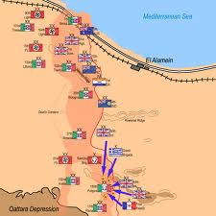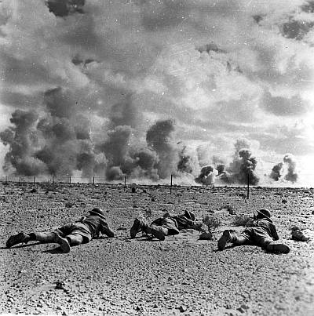
Al mismo tiempo, y con una estrategia concertada, el 8 de noviembre de 1942, los aliados desembarcaron en el África francesa y las tropas de Rommel fueron vencidas definitivamente en Túnez (mayo de 1943
